Projektionen

transformieren 3D-Objekte in 2D-Bilder
(mathematisch: lineare Abb., aber nicht bijektiv
⇒ zugehörige Matrix singulär, d.h. Determinante = 0)

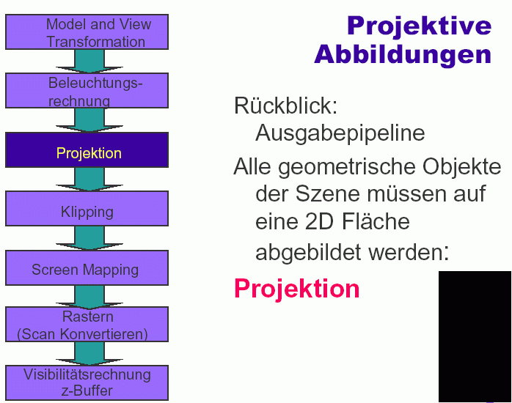
Projektion ist Grundaufgabe in der Grafik

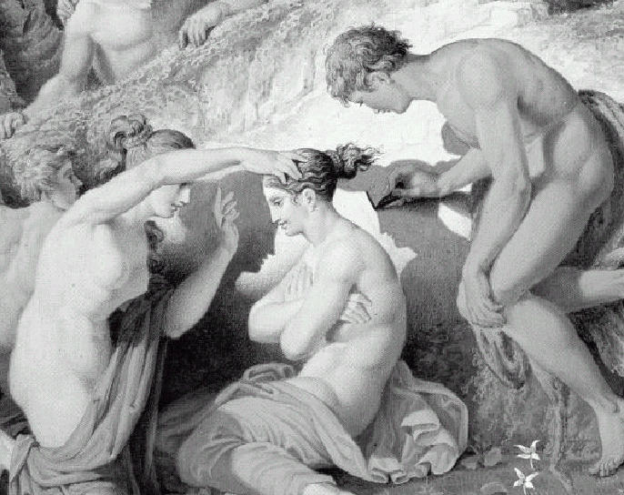
Zeichnen als Projektion:
(Ausschnitt aus Karl Friedrich Schinkel, Die Erfindung des Zeichnens, 1830)
Frühe Beispiele für Projektionen:

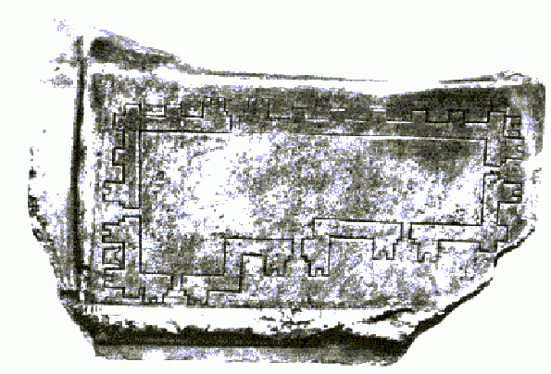
- Gebäudeplan (orthografische Projektion) aus Mesopotamien (2150 v. Chr.) = früheste bekannte, noch existierende technische Zeichnung

- griechische Vasen aus dem späten 6. vorchristl. Jh. zeigen perspektivische Darstellungen

- der röm. Architekt Vitruvius publizierte Beschreibungen perspektivischer Darstellung (die zugehörigen Illustrationen dieses Werkes sind verlorengegangen)

Hauptcharakteristiken der Perspektive:

- parallele Linien konvergieren im Bild in einem Fluchtpunkt (vanishing point)

- entfernte Objekte erscheinen kleiner als nahe (perspektivische Verkürzung)

Frühe Ansätze zur Perspektive:
Schattierung suggeriert Körperlichkeit
konvergierende Linien suggerieren Tiefe

anfangs nicht systematisch – Linien konvergieren nicht in einzelnem Fluchtpunkt

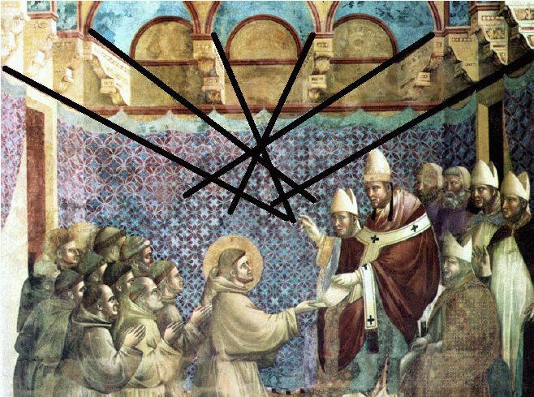
Gemälde von Giotto von ca. 1295-1300 (Assisi, obere Basilika)

Umstände der (Wieder-) Entdeckung der perspektivischen Projektion:
- Renaissance – neues Bewusstsein der Wichtigkeit des eigenen Standpunktes und der Beobachtung der Welt, insbes. der Natur (Astronomie, Anatomie, Botanik etc.)
Donatello, Leonardo, Galilei, ..., Newton
- mechanistisches Weltbild: Universum als Uhrwerk
- Streben nach präziser Abbildung der Wirklichkeit (auch wichtig für ökonomische Expansion: Seefahrt, Kartographie, Funktion technischer Geräte...)
Brunelleschi (1377-1446):
entwickelte im frühen 15. Jh. systematische Methode der perspektivischen Projektion.
Ziel: vollständige Genauigkeit der Wiedergabe des Motivs.
(Perspektive ist nur von einem Betrachterstandpunkt aus genau – siehe sein "Abendmahl")

Alberti (1404-1472):
erste Arbeit über Perspektive, "Della Pittura" (1435)
entwickelte den Begriff der "Sichtpyramide"

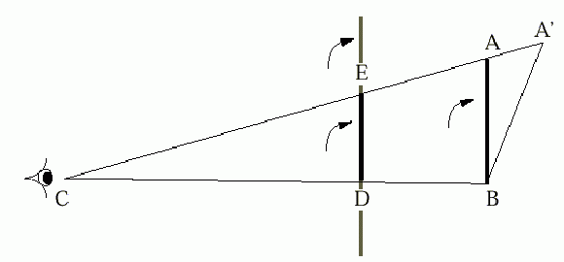
Berechnung des projizierten Bildes mittels ähnlicher Dreiecke (Strahlensätze)

AB: Höhe des abzubildenden Objekts, CB: Abstand des Betrachters vom Objekt, CD: Abstand des Betrachters von der Projektionsfläche
CB : CD = AB : ED

Konzept der ähnlichen Dreiecke wurde auch beschrieben in Abhandlung von Dürer (1471-1528), die große Verbreitung fand

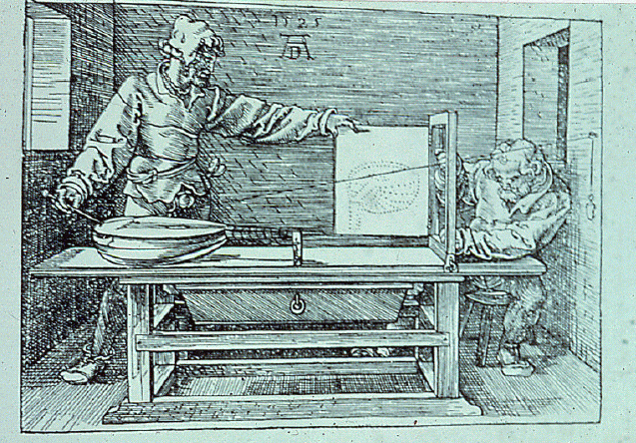
Albrecht Dürer: Der Zeichner der Laute (1525)

Perspektive kann künstlerisch eingesetzt werden, um die Wahrnehmung des Betrachters zu lenken
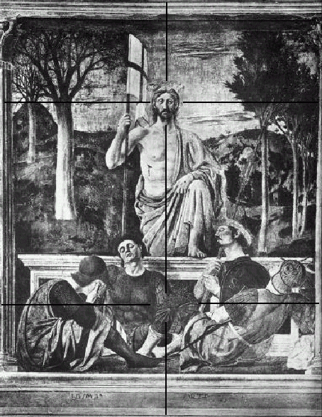
Beispiel: Piero della Francesca, Die Auferstehung (1460)

durch den Bildaufbau konzentriert sich der Blick des Betrachters auf das Christusgesicht und auf den Sarg
Vermeer (1632-1675):
benutzte wahrscheinlich eine Lochkamera (camera obscura) als Hilfsmittel bei der Schaffung seiner Werke
arbeitete mit nahezu fotografischer Genauigkeit
schuf auch "Perspektiv-Kästen", in denen das Bild, durch Guckloch betrachtet, die korrekte Perspektive hat
⇒ erste Ansätze zu 3D-Simulationen realer Szenen!

Websites zu Vermeer:
http://www.grand-illusions.com/vermeer/vermeer1.htm
http://www.vermeerscamera.co.uk/home.htm

wichtig: perspektivische Zeichnungen können mathematisch konstruiert werden
insofern Nähe zur Algorithmik / Informatik

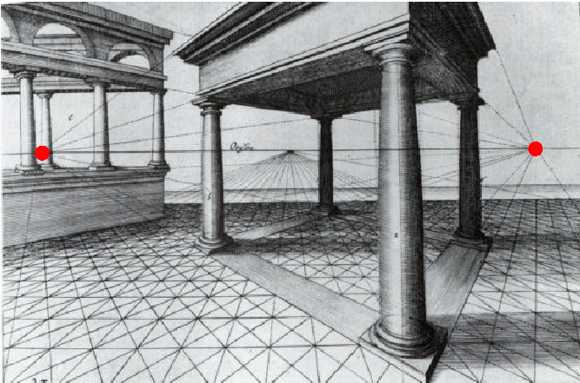
(aus Vredeman de Vries, "Perspektive", nach van Dam 2001)

Wir beschränken uns (zunächst) auf planare Projektionen:

- die Projektionsstrahlen sind Geraden
- die Projektionsfläche ist eine Ebene
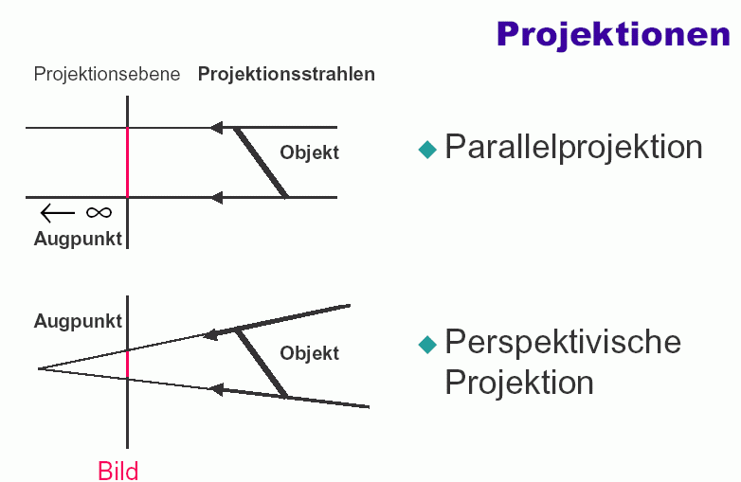
Haupttypen planarer Projektionen:

Parallelprojektion:
- Projektionszentrum (Center of Projection, COP) liegt im Unendlichen (⇒ ist zu ersetzen durch "Direction of Projection", DOP)
- Projektionsstrahlen verlaufen parallel zueinander
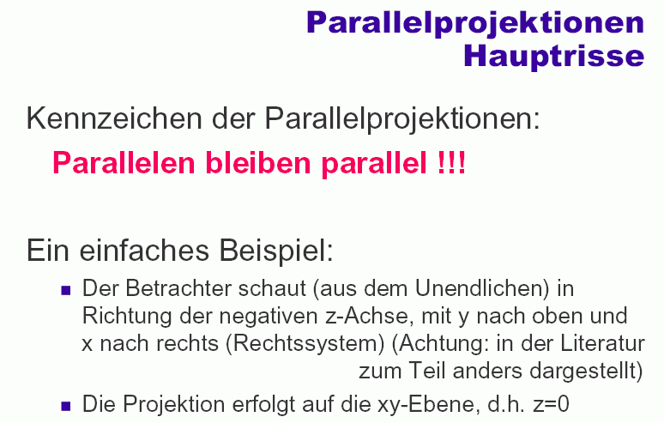
- keine perspektivische Verkürzung
Verwendung der Parallelprojektion:
Ingenieurwesen und Architektur
– kann für Messungen verwendet werden: Längenverhältnisse bleiben erhalten

Perspektivische Projektion: imitiert unser Auge oder eine Kamera ⇒ natürlichere Wirkung
Verwendung, wenn das Ziel Fotorealismus ist, u. generell in Kunst u. Design

Parallelprojektion mathematisch:

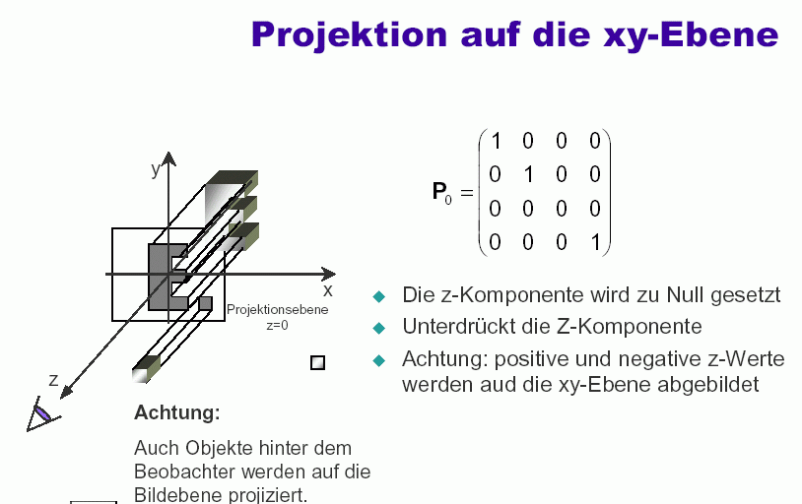
(Darstellung hier ebenfalls mit homogenen Koordinaten!)

analog für die anderen Koordinatenebenen:
"Hauptrisse"
in Grafik- und Konstruktions-Software oft in 3 Fenstern dargestellt (4. Fenster: perspektivische Ansicht des Objekts)
(AutoCAD, Maya, LightWave, 3D Studio Max, Photoshop...)
"Multiview-Darstellung".
"Top", "Front", "Side": Draufsicht, Vorderansicht, Seitenansicht.
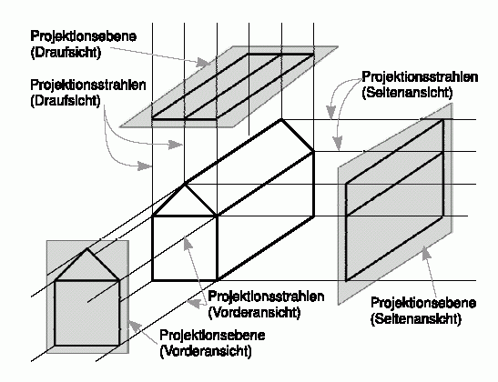
Hauptrisse: Stimmt die Projektionsrichtung mit einer der Koordinatenrichtungen überein, so erhält man je nach Wahl der Koordinatenrichtung und des Vorzeichens einen der sechs Hauptrisse eines Objekts.
Matrixdarstellung der Projektion auf die Ebene z = z₀ (häufig wird z₀ = 0 gewählt):

$$\left(\begin{matrix}1 & 0 & 0 & 0 \\ 0 & 1 & 0 & 0 \\ 0 & 0 & 0 & z_{0} \\ 0 & 0 & 0 & 1\end{matrix}\right)$$

(zuerst z-Koordinate zu 0 machen, dann konstanten Translationsanteil (0; 0; z₀) addieren.)
Analog für die Projektionen auf x = x₀ bzw. y = y₀.

Die Hauptrisse gehören zu den rechtwinkligen (auch: orthografischen) Parallelprojektionen: die Projektionsstrahlen treffen senkrecht auf die Projektionsebene.

rechtwinklige Parallelprojektionen, die keine Hauptrisse sind, heißen "axonometrisch".

Kennzeichen:
- Projektionsebene nicht parallel zu einer der Koordinatenebenen
- uniforme Verkürzung (unabhängig von der Entfernung)
- Parallelität bleibt erhalten, Winkel nicht

Man unterteilt weiter:

- isometrische Projektion: selbe Verkürzung entlang aller drei Achsen
- dimetrische Projektion: selbe Verkürzung auf 2 der Achsen, anderer Faktor gilt für die dritte
- trimetrische Projektion: unterschiedliche Verkürzungsfaktoren für alle 3 Koordinatenachsen

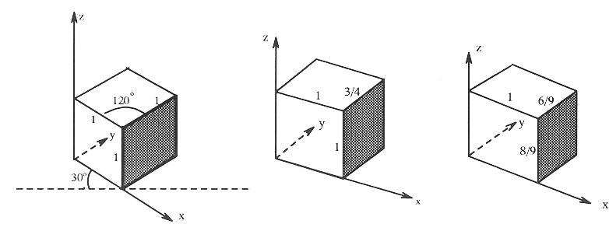
links: isometrische Projektion eines Würfels, Mitte: dimetrische Projektion (selber Verkürzungsfaktor entlang der x- und der z-Achse), rechts: trimetrische Projektion. Aus Rauber (1993).

Nicht-rechtwinklige Parallelprojektionen heißen schiefwinklig (oblique): Projektionsstrahlen treffen nicht im rechten Winkel auf die Projektionsfläche auf.

Häufig gebrauchte Spezialfälle:

- Kavalierperspektive: Winkel zwischen Projektionsrichtung und Projektionsebene ist 45°. Senkrecht zur Projektionsebene verlaufende Geraden werden ohne Verkürzung wiedergegeben.

- Kabinettperspektive: Winkel 63,4° = arctan(2), Verkürzung senkrechter Geradensegmente um Faktor 1/2.

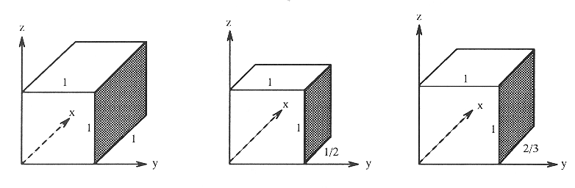
Darstellung eines Einheitswürfels mit schiefwinkliger Parallelprojektion. Links: Kavalierprojektion, Mitte: Kabinettprojektion, rechts: Variante mit 56°-Winkel der Projektionsstrahlen, entsprechend einer Verkürzung von 2/3 (liefert oft natürlicheres Bild).

Verkürzung der zur Projektionsebene senkrechten Achse:
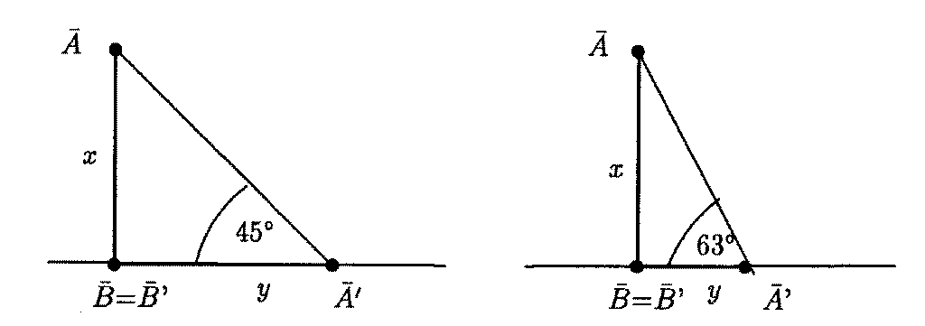
links: Kavalierprojektion, rechts: Kabinettprojektion.

Matrixdarstellung einer schiefwinkligen Parallelprojektion mit der xy-Ebene als Projektionsebene und Projektionsstrahlen mit Richtungsvektor (rx, ry, rz):

$$P_{\text{obl}}=\left(\begin{matrix}1 & 0 & {−\text{rx}}/{\text{rz}} & 0 \\ 0 & 1 & {−\text{ry}}/{\text{rz}} & 0 \\ 0 & 0 & 0 & 0 \\ 0 & 0 & 0 & 1\end{matrix}\right)$$

Perspektivische Projektionen

Vorteile gegenüber Parallelprojektion:
- realistischerer Eindruck der Dreidimensionalität
- bessere (keine perfekte!) Entsprechung zum Foto

Nachteil:
- Längenverhältnisse und Winkel bleiben nicht erhalten (außer bei Objekt-Teilen, die parallel zur Projektionsebene liegen)

Verwendung:
- Präsentationszeichnungen, Werbezeichnungen, Architektur, Kunst, Design

Unterschiede zur Parallelprojektion:
- parallele Geraden, die nicht parallel zur Projektionsebene sind, konvergieren
- Größe von Objekten verringert sich mit dem Abstand
- perspektivische Verkürzung ist nicht einheitlich für alle Abstände

Fluchtpunkte:

je nach Lage des abzubildenden Objekts relativ zur Projektionsebene hat man 1, 2 oder 3 Fluchtpunkte (vanishing points) ⇒ 3 Typen von Perspektive

Ein-Punkt-Perspektive
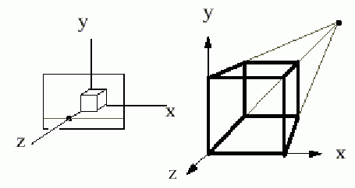
(Fluchtpunkt auf z-Achse):

Zwei-Punkt-Perspektive
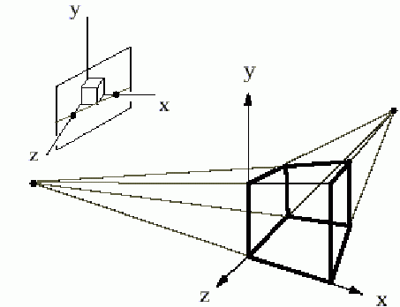
(Fluchtpunkte auf z- und x-Achse):

Drei-Punkt-Perspektive
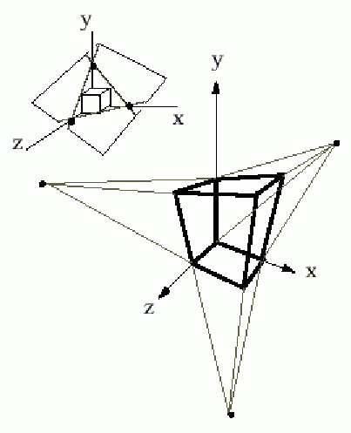
(Fluchtpunkte auf allen drei Koordinatenachsen):
Wie kommen die Fluchtpunkte zustande?

perspektivisches Bild = Schnitt der Projektionsebene mit Lichtstrahlen vom Objekt zum Auge (Center of projection = COP).
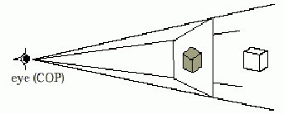

In der Projektionsebene sind die Bilder paralleler Geraden nicht immer parallel:
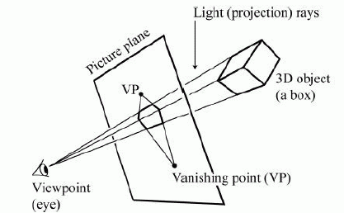

Fall 1:
wir haben 2 parallele Linien AB, CD, die parallel zur Projektionsebene verlaufen (hier in der xy-Ebene):
- Die Projektionsstrahlen vom Auge nach AB und CD definieren 2 Ebenen, die sich in einer Geraden schneiden, die das Auge enthält.
- Diese Gerade schneidet die Projektionsebene nicht, da sie parallel dazu ist. Daher gibt es keinen Fluchtpunkt.
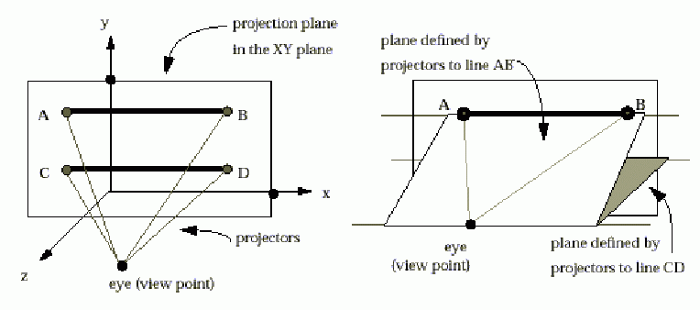

Fall 2:
A und C haben größeren Abstand von der Projektionsebene als B und D. Es liegen z.B. B und D in der Projektionsebene, A und C dahinter.
Projektionen der parallelen Strecken AB und CD auf die Projektionsebene: A'B und C'D.
- A'B ist nicht parallel zu C'D!
- die Projektionsstrahlen vom Auge zu A'B und C'D definieren wieder 2 Ebenen, die sich in einer Geraden schneiden, die das Auge enthält
- diese Gerade schneidet die Projektionsebene
- der Schnittpunkt ist der Fluchtpunkt!

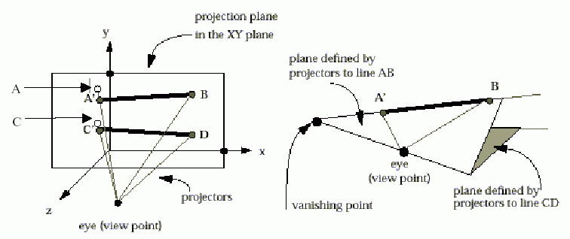

Matrixdarstellung der Zentralprojektion

Urbildraum mit Koordinaten x, y, z
Bildebene: xy-Ebene
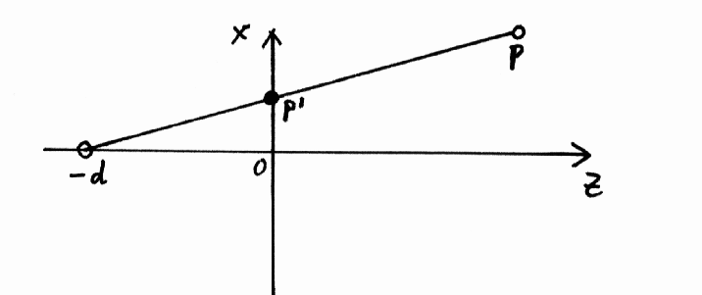
Projektionszentrum bei z = –d < 0 („hinter der Bildebene“)
Bildpunkt $P'=\left(\begin{matrix}u \\ v \\ 0\end{matrix}\right)$
$$P=\left(\begin{matrix}x \\ y \\ z\end{matrix}\right)=\left(\begin{matrix}0 \\ 0 \\ −d\end{matrix}\right)+α⋅\left(\left(\begin{matrix}u \\ v \\ 0\end{matrix}\right)−\left(\begin{matrix}0 \\ 0 \\ −d\end{matrix}\right)\right)$$
$$⇒ z=−d+αd=d(α−1) ⇒ α=\frac{z}{d}+1=(z+d)/d, α^{−1}=\frac{d}{z+d}$$
somit (aus den ersten beiden Komponenten der Vektorgleichung):
$$x=αu ⇒ u=\frac{x}{α}=\frac{\text{xd}}{z+d}$$
$$y=αv ⇒ v=\frac{y}{α}=\frac{\text{yd}}{z+d}$$

Matrixdarstellung:
$$P_{h}'=\left(\begin{matrix}1 & 0 & 0 & 0 \\ 0 & 1 & 0 & 0 \\ 0 & 0 & 0 & 0 \\ 0 & 0 & 1/d & 1\end{matrix}\right)⋅\left(\begin{matrix}x \\ y \\ z \\ 1\end{matrix}\right)=\left(\begin{matrix}x \\ y \\ 0 \\ (z+d)/d\end{matrix}\right)≡\left(\begin{matrix}\frac{\text{xd}}{z+d} \\ \frac{\text{yd}}{z+d} \\ 0 \\ 1\end{matrix}\right)$$

äquivalent ist die Darstellung:
$$P_{h}'=\left(\begin{matrix}d & 0 & 0 & 0 \\ 0 & d & 0 & 0 \\ 0 & 0 & 0 & 0 \\ 0 & 0 & 1 & d\end{matrix}\right)⋅\left(\begin{matrix}x \\ y \\ z \\ 1\end{matrix}\right)=\left(\begin{matrix}\text{xd} \\ \text{yd} \\ 0 \\ z+d\end{matrix}\right)≡\left(\begin{matrix}\frac{\text{xd}}{z+d} \\ \frac{\text{yd}}{z+d} \\ 0 \\ 1\end{matrix}\right)$$
Beachte: Um auf kartesische Koordinaten zu kommen, ist im letzten Schritt jeweils eine Normalisierung der homogenen Koordinaten durchzuführen (Division durch die 4. Komponente, um dort eine 1 zu erzeugen).

Für d → ∞ nähert man sich der orthogonalen Parallelprojektion an:
$\underset{d→∞}{\text{lim}}\frac{\text{xd}}{z+d}=\underset{d→∞}{\text{lim}}\frac{x}{1}=x$ (Regel von de l’Hospital), analog für y,
also
$P_{h}' → \left(\begin{matrix}x \\ y \\ 0 \\ 1\end{matrix}\right)$ (vgl. Parallelprojektion).

Beispiel:
Das Projektionszentrum liege im Abstand d=12 hinter der Projektionsebene, der xy-Ebene. Was ist das Bild des Objektpunktes (1; 1; 5)?
$$\left(\begin{matrix}1 & 0 & 0 & 0 \\ 0 & 1 & 0 & 0 \\ 0 & 0 & 0 & 0 \\ 0 & 0 & 1/{\text{12}} & 1\end{matrix}\right)⋅\left(\begin{matrix}1 \\ 1 \\ 5 \\ 1\end{matrix}\right)=\left(\begin{matrix}1 \\ 1 \\ 0 \\ {\text{17}}/{\text{12}}\end{matrix}\right)≡\left(\begin{matrix}{\text{12}}/{\text{17}} \\ {\text{12}}/{\text{17}} \\ 0 \\ 1\end{matrix}\right)$$
⇒ Der Bildpunkt hat die kartesischen Koordinaten x = y = 12/17, z = 0.

Projektionen aus beliebigen Richtungen und mit beliebigem Projektionszentrum (Blickpunkt) können durch Translationen und Drehungen in die obige Form überführt werden.
Übersicht:
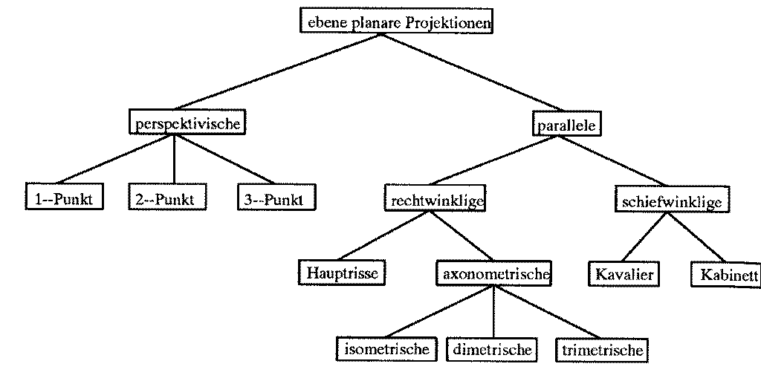
Typen von Projektionen

